- 登录教务系统，点击“报名申请”→“学生转专业申请”。
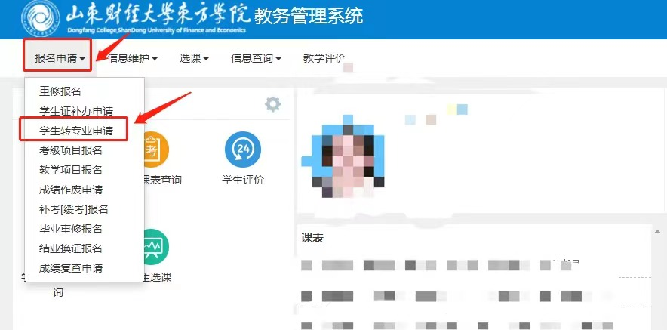
- 点击“申报”。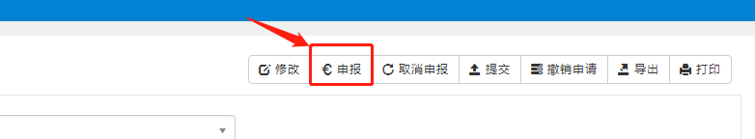
- 选择申请转入学院及专业，附件以压缩包形式上传“山东财经大学东方学院转专业申请表”、“第一学期所有课程期末考试成绩单”及转入学院要求的其他材料，填写完毕后点击“提交申请”。
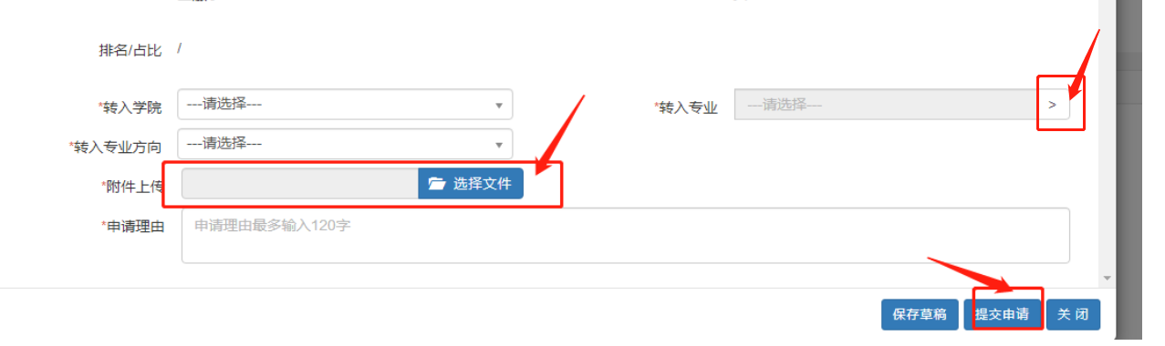
4、取消转专业申请时，先点击“撤销申请”，再点击“取消申报”。
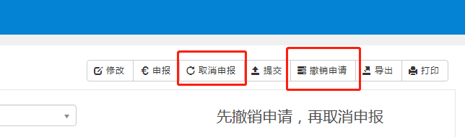
- 申请过程中，可在“流程跟踪”及各学院官网公示中，查看审核情况。
